询比采购文件

项目编号：JCZB-2025-057

项目名称：重庆大学城第三中学校2028届校服征订项目（第二次）

采 购 人：重庆大学城第三中学校
招标代理机构：重庆捷昌建设工程咨询有限公司
二〇二五年十月
目 录
第一篇 采购公告 3
一、招标项目内容 3
二、资金来源 3
三、投标人资格要求 3
四、投标、开标有关说明 3
五、投标保证金 4
六、投标有关规定 4
七、联系方式 4
第二篇 项目技术（质量）需求 - 5 -
※一、项目一览表 - 5 -
※二、技术参数及要求 - 5 -
※三、项目质量及服务要求 - 6 -
四、款式及样品要求 - 7 -
第三篇 项目商务需求 - 11 -
※一、服务期、地点及验收方式 - 11 -
※二、报价要求 - 11 -
※三、售后服务要求 - 11 -
※四、付款方式 - 12 -
※五、质量要求 - 12 -
※六、知识产权 - 13 -
七、其他 - 13 -
第四篇 资格审查及评标办法 - 14 -
一、资格审查及符合性审查 - 14 -
二、评标方法 - 15 -
三、评标标准 - 16 -
四、无效投标条款 - 18 -
五、废标条款 - 18 -
第五篇 投标人须知 - 19 -
一、投标人 - 19 -
二、询比采购文件 - 19 -
三、投标文件 - 19 -
四、开标 - 21 -
五、评标 - 21 -
六、定标 - 21 -
七、中标 - 22 -
八、询问、质疑 - 22 -
九、采购代理服务费 - 23 -
第六篇 合同主要条款和格式合同（样本） - 24 -
第七篇 投标文件格式 - 28 -
一、经济文件 - 29 -
二、服务文件 - 31 -
三、商务文件 - 33 -
四、资格文件 - 36 -

第一篇 采购公告
重庆捷昌建设工程咨询有限公司（以下简称：采购代理机构）受重庆大学城第三中学校（以下简称：采购人）的委托，对重庆大学城第三中学校2028届校服征订项目（第二次）进行询比采购，欢迎有资格的投标人参加投标。

一、招标项目内容
项目名称 | 最高限价（元/全套） | 投标保证金  （元） | 中标人数量（名） | 备注
重庆大学城第三中学校2028届校服征订项目（第二次） | 600 | 4000.00 | 1 | 预估购买校服的学生数量约400人（含男生、女生），校服的种类和数量以学生家长实际购买数量为准。

二、资金来源
自有资金。

三、投标人资格要求
（一）满足《中华人民共和国政府采购法》第二十二条规定；
（二）本项目的特定资格要求：投标人需承诺校服质量标准必须严格执行GB/T 31888-2015 《中小学生校服》、 GB18401—2010 《国家纺织产品基本安全技术规范》、GB31701《婴幼儿及儿童纺织产品安全技术规范》、《中小学生交通安全反光校服》（GB/T 28468-2012）等指标要求。（投标人需在投标文件中提供承诺函并加盖公章，如为虚假承诺，采购人可追究法律责任并要求赔偿经济损失）。

四、投标、开标有关说明
（一）凡有意参加的投标人，请在行采家平台（https://www.gec123.com/）下载本项目询比采购文件以及补遗（如有，均会在递交响应时间截止前公布）等所有相关资料，无论投标人下载与否，均视为已知晓所有采购内容。
（二）招标文件公告期限：采购公告发布之日起至投标截止之日。
（三）招标文件提供期限
1获取询比采购文件期限：2025年10月14日至2025年10月17日17时00分止。
2.报名方式：在获取询比采购文件期限内，投标人应报名领取询比采购文件，请转帐至采购代理机构微信收款码（详见询比采购文件获取登记表），其报名才被接受。询比采购文件获取期内，供应商应将《询比采购文件获取登记表》（详见附件）及转帐记录（加盖供应商法人章）扫描后发送至971786886@qq.com(邮箱)，未按要求报名的其投标无效。
（四）递交投标文件地点：重庆大学城第三中学校会议室。
（五）投标开始时间：2025年10月20日北京时间08:30。
（六）投标截止时间：2025年10月20日北京时间09:30。
（七）开标时间：2025年10月20日北京时间09:30。
（八）开标地点：同递交投标文件地点。

五、投标保证金
投标保证金的递交：现金4000元，投标人用信封装好并密封，在封面注明项目名称、投标人名称，并加盖投标人单位公章。在递交投标文件时一并递交。
（二）投标保证金退还方式
中标候选人确定后，在开标现场直接无息退还。

六、投标有关规定
（一）单位负责人为同一人或者存在直接控股、管理关系的不同投标人，不得参加同一合同项（包）下的采购活动。
（二）为采购项目提供整体设计、规范编制或者项目管理、监理、检测等服务的投标人，不得再参加该采购项目的其他采购活动。
（三）同一合同项（包）下为单一品目的货物采购中，同一品牌同一型号产品有多家投标人参加投标，只能按照一家投标人计算。
（四）同一合同项（包）下的货物，制造商参与投标的，不得再委托代理商参与投标。
（五）本项目若有澄清文件一律在行采家平台（https://www.gec123.com/）上发布，请各投标人注意下载或到招标代理机构领取；无论投标人下载或领取与否，均视同投标人已知晓本项目澄清文件的内容。
（六）超过投标截止时间递交的投标文件，恕不接收。
（七）投标费用：无论投标结果如何，投标人参与本项目投标的所有费用均应由投标人自行承担。
（八）本项目不接受联合体参与投标，否则按无效投标处理。
（九）本项目不接受合同分包，否则按无效投标处理。

七、联系方式
（一）采购人：重庆大学城第三中学校
联系人：罗老师
电 话：023-65633454
地 址：重庆市沙坪坝区慧堂路1号
（二）招标代理机构：重庆捷昌建设工程咨询有限公司
联系人：岑老师
电 话：023-65360396
地 址：重庆市沙坪坝区西永龙湖拉特芳斯商业街二街区2栋0823
2025年10月14日

第二篇 项目技术（质量）需求
“※”标注技术条款为符合性审查内容，投标文件若不满足按无效响应处理；

※一、项目一览表
序号 | 货物类别 | 最高限价 | 数量 | 交货地点 | 供货时间
1 | 校服 | 600元/全套 | 棒球服1件、棒球裤1条、冲锋衣1件、摇粒绒内胆1件、短袖T桖1件（样式1）、短袖T桖1件（样式2)、薄长裤1条，总共7件套为一全套，学生预估为400人（以学生自愿订购实际人数为准。） | 采购人指定地点。 | 自合同签订之日起20日历日内完成校服批量供货，并完成验收。

※二、技术参数及要求
序号 | 货物名称 | 技术参数及要求 | 单位 | 数量
 | 棒球服 | 1、颜色：见校服样式参考图。  2、纤维含量：棉82.5±5（％）。  3、检测技术要求：  3.1甲醛含量：不可检出；  3.2 PH值：4.0-8.5；  3.3可分解致癌芳香胺染料：不可检出；  3.4耐水色牢度：≥3-4级。 | 件 | 1
 | 棒球裤 | 1、颜色：见校服样式参考图。  2、纤维含量：棉82.5±5（％）。  3、检测技术要求：  3.1甲醛含量：不可检出；  3.2 PH值：4.0-8.5；  3.3可分解致癌芳香胺染料：不可检出；  3.4耐水色牢度：≥3-4级。 | 条 | 1
 | 冲锋衣 | 1、颜色：见校服样式参考图。  2、纤维含量：  2.1面料：聚酯纤维100%；  2.2里料：聚酯纤维100%；  3、检测技术要求：  3.1甲醛含量：不可检出；  3.2 PH值：4.0-8.5；  3.3可分解致癌芳香胺染料：不可检出；  3.4耐水色牢度：≥3-4级。 | 件 | 1
 | 摇粒绒内胆 | 1、颜色：见校服样式参考图。  2、纤维含量：聚酯纤维：100%  3、检测技术要求：  3.1甲醛含量：不可检出；  3.2 PH值：4.0-8.5；  3.3可分解致癌芳香胺染料：不可检出；  3.4耐水色牢度：≥3-4级。 | 件 | 1
 | 短袖T桖(样式1) | 1、颜色：见校服样式参考图。  2、纤维含量：棉93.5±5（％）。  3、检测技术要求：  3.1甲醛含量：不可检出；  3.2 PH值：4.0-8.5；  3.3可分解致癌芳香胺染料：不可检出；  3.4耐水色牢度：≥3-4级。 | 件 | 1
 | 短袖T桖(样式2) | 1、颜色：见校服样式参考图。  2、纤维含量：棉93.5±5（％）。  3、检测技术要求：  3.1甲醛含量：不可检出；  3.2 PH值：4.0-8.5；  3.3可分解致癌芳香胺染料：不可检出；  3.4耐水色牢度：≥3-4级。 | 件 | 1
 | 薄长裤 | 1.颜色：见校服样式参考图。  2.纤维含量：棉63.5%±5%；  3、检测技术要求：  3.1甲醛含量：不可检出；  3.2 PH值：4.0-8.5；  3.3可分解致癌芳香胺染料：不可检出；  3.4耐水色牢度：≥3-4级。 | 条 | 1
注：面料成分的偏差允许在《GB/T29862-2013纺织品 纤维含量的标识》规定的纤维含量允差范围内。

※三、项目质量及服务要求
（一）质量要求
1、校服严格遵守并执行中华人民共和国国家标准GB18401—2010《国家纺织产品基本安全技术规范》、GB/T31888―2015《中小学生校服》、GB31701—2015《婴幼儿及儿童纺织产品安全技术规范》、《中小学生交通安全反光校服》（GB/T 28468-2012）等国家规定的质量标准要求。如产品在使用过程中产生质量等相关问题，采购人将产品报送质检部门处理，相关检测费用及连带责任由供应商承担，采购人将追究其法律责任。
供应商必须在设计、采购、生产加工全过程环节严格把控质量关，确保做到每个环节有迹可寻、有案可查，对完成生产制造的合格产品应按标准做安全卫生处理并规范包装完备。
2、材质要求
校服选用材料不褪色、不缩水，各种材料的甲醛含量、PH值、色牢度、可分解芳香胺等指标和生产制作要求必须符合GB18401—2010《国家纺织产品基本安全技术规范》、GB/T31888―2015《中小学生校服》、GB31701—2015《婴幼儿及儿童纺织产品安全技术规范》、《中小学生交通安全反光校服》（GB/T 28468-2012）等国家规定的质量标准要求，确保无瑕疵、无缺陷，且质量判定为合格产品。服装面料及辅料应在完成检验及预缩处理后，方可进行排样开裁工序；缝制工艺需精细规范、牢固可靠；材料成分的安全性能及产品整体质量须完全符合相关规定。
（二）包装要求
本项目供应商所提供的产品必须是全新、且未使用过的合格正品，符合环保、安全、卫生及国家相关技术规范标准的规定，每套校服应用塑料袋独立包装，包装内应注明执行标准、安全类别、面料成分、尺码。

四、款式及样品要求
（一）校服款式要求
序号 | 货物名称 | 款式类别 | 校服样式参考图
 | 棒球服 | 男女同款 | 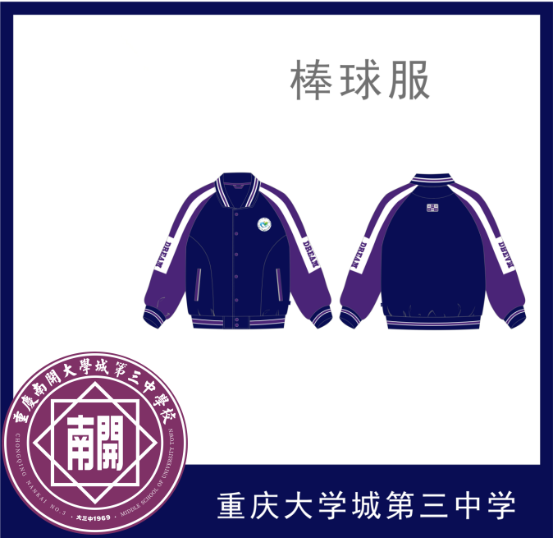
 | 棒球裤 | 男女同款 | 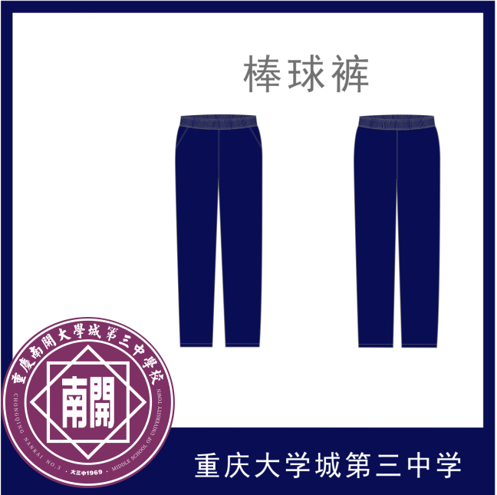
 | 冲锋衣 | 男女同款 | 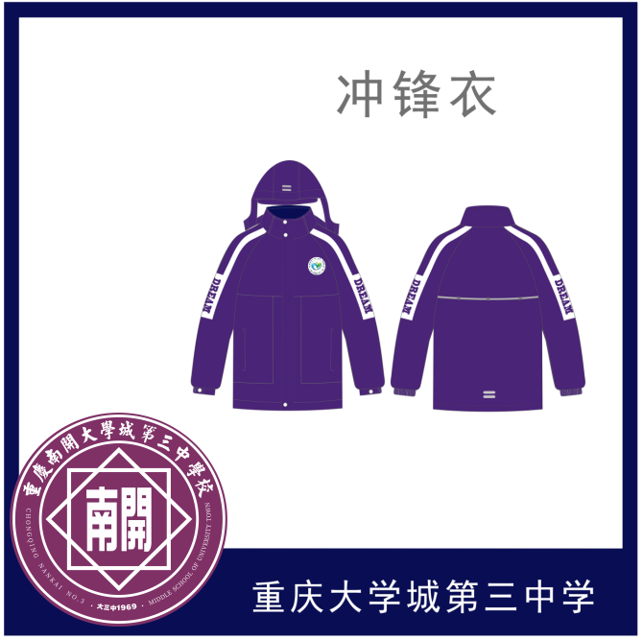
 | 摇粒绒内胆 | 男女同款 | 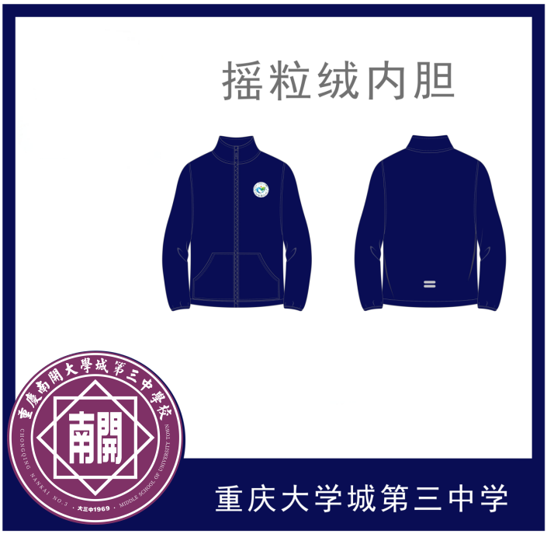
 | 短袖T桖（样式1） | 男女同款 | 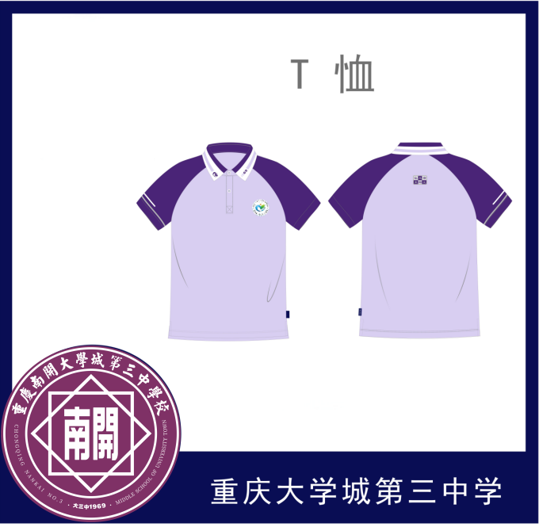
 | 短袖T桖（样式2） | 男女同款 | 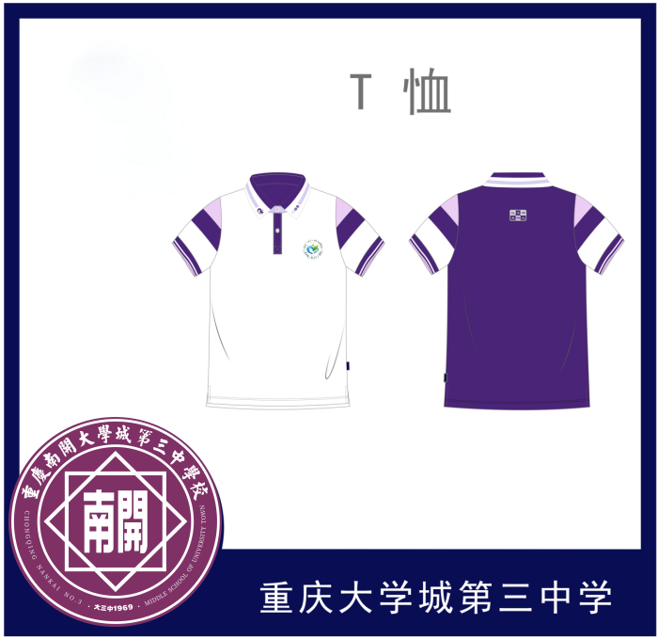
 | 薄长裤 | 男女同款 | 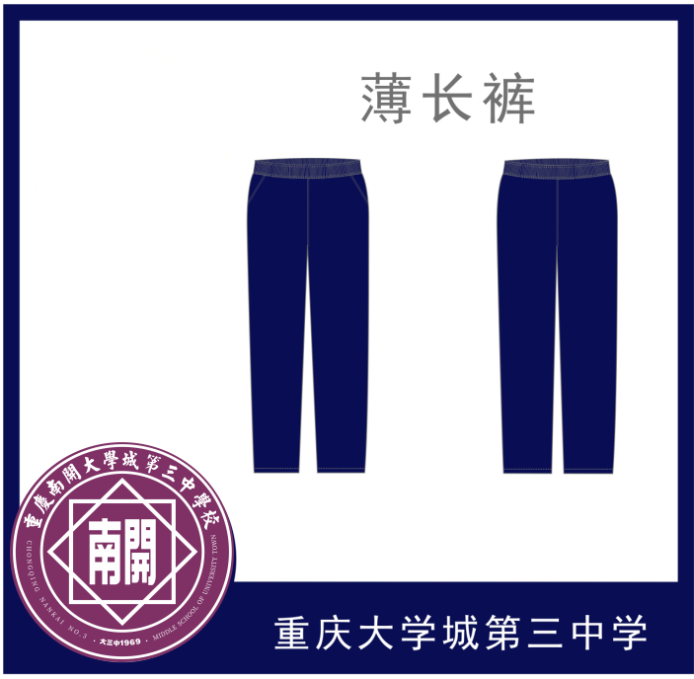
 | 校徽参考图 |  | 
注：1、各投标人可在该校服样式参考图的基础上做出适度的细微调整与优化，但严禁进行大幅度的改动。
2、投标人需对棒球服、短袖T桖（样式1）、短袖T桖（样式2）提供的样品背面进行校训标识设计，设计内容需体现“允公允能 日新月异”八个字。
3、投标人提供的校服上衣需体现校徽标志，详见校徽参考图。
（二）样品要求
1.投标人应按采购清单提供（要求所有样品均不能有投标人的名称和投标产品品牌等类似信息标识）样品。样品送达后，评审时由采购人所指派的监督人员进行统一编号，以便在评标时进行投票。凡是少送、样品存在相关标识的，样品部分得0分。
2.样品递交样式：供应商可在该款式图的基础上做出适度的细微调整与优化，但严禁进行大幅度的改动。
3.样品递交地点:同开标地点。
4.样品递交时间：同投标文件递交时间。
5.样品退还要求
未中标的投标人样品在评标结束后退回。中标人的样品将被封存作为货物验收的实物质量验收标准，如中标人后期交货与样品质量不符，采购人将拒绝收货，造成的损失由中标人承担，采购人有权追究中标人责任。
注：上述关于样品的所有费用（包含但不限于制作、拆除、运输等）均包含在本次报价中。
6.样品清单：
本项目要求校服样品按照校服款式要求制作。
序号 | 货物名称 | 款式类别 | 数量 | 单位 | 备注
 | 棒球服 | 男女同款 | 1 | 件
 | 棒球裤 | 男女同款 | 1 | 条
 | 冲锋衣 | 男女同款 | 1 | 件
 | 摇粒绒内胆 | 男女同款 | 1 | 件
 | 短袖T桖（样式1） | 男女同款 | 1 | 件
 | 短袖T桖（样式2） | 男女同款 | 1 | 件
 | 薄长裤 | 男女同款 | 1 | 条

第三篇 项目商务需求
“※”标注的商务需求为符合性审查中的实质性要求，投标文件若不满足按无效响应处理。

※一、服务期、地点及验收方式
（一）服务时间：自合同签订之日起20日历日内完成校服批量供货，并完成验收。
（二）服务地点：采购人指定地点。
（三）验收方式
1.验收单位：重庆大学城第三中学校。
2.验收标准：按照国家及行业相关标准对中标人完成情况进行验收。如验收达不到相关规定要求的，中标人应立即进行整改，整改后仍不合格的，则视为验收不合格，采购人有权立即终止合同。由此对采购人造成一定的损失，中标人应承担一切责任，并赔偿所造成的损失。
3.验收要求：校服的验收实行“明标识”制度，校服验收时必须查验生产企业名称标识、面辅料成分标识、洗涤标识、规格型号标识，该批次校服成衣质量检验合格报告。
4.校服实行双送检制度。中标人应在校服生产制作后，配送发放前提供法定检验机构出具的检验合格报告。采购人也有权对该批产品进行随机抽样送法定检验机构检测（检测费用由中标人承担），若抽检不合格拒绝收货，抽样样衣由中标方免费补齐。

※二、报价要求
报价应包括完成项目的全部费用，包括但不限于所有服装费、人工费、包装费、检测检验、风险费、服务费、辅材、税费、培训费、采购代理服务费、合理利润规定的所有费用。采购人除此以外不支付其它费用。因中标人自身原因造成漏报、少报皆由其自行承担责任，采购人不再补偿。

※三、售后服务要求
（一）质保期：本项目免费质量保修期为壹年，自校服交付之日起计算，免费质量保修期内的产品需实行三包：包修、包退、包换，维修退换应该在2周内完成，非学生人为原因而出现的质量问题，中标人应提供免费的换货、修补、数量增减、以及有质量问题的召回等，若校服属于人为造成的损坏，供应商需提供有偿修补服务，按成本价收取人工费。
（二）中标人须指派专人负责售后服务事宜。
（三）中标人须提供售后服务联系人、售后服务电话、投诉电话。
（四）中标人提供的货品需保证其安全可靠。在正常使用下不应对使用者造成任何人身伤害，如因产品质量或标示不明确而对使用者造成损失的，采购人将保留依法索赔的权利。
（五）中标人需保障生产过程中严格遵守国家的防疫政策与要求，货物在原材料、生产、运输等过程中可能受到病毒污染的，应当进行消毒，并检疫合格，相关费用由中标人自己承担。
（六）中标人承诺项目全部货物均保证齐备、充足供应。

※四、付款方式
（一）中标人应具备自主平台支付功能，以便家长可通过 APP 或微信公众号自行购买支付，直接与商家结算。支付过程中需填报学校、班级、姓名、性别、服装款式、颜色、身高、体重等信息。家长在收到校服并验收合格后，需通过 APP 按供应商成交单价及实际购买数量进行结算并完成支付。
（二）对家庭贫困学生、革命烈士子女、孤儿等，中标人应给予减免学生校服费用，减轻其家庭负担。（投标人提供承诺函，并加盖鲜章，格式自拟。）

※五、质量要求
（一）质量标准
中标人必须提供由生产厂家生产的全新产品，严格执行GB18401—2010《国家纺织产品基本安全技术规范》标准，GB/T31888―2015《中小学生校服》，GB31701《婴幼儿及儿童纺织产品安全技术规范》、《中小学生交通安全反光校服》（GB/T 28468-2012）等规定质量标准要求。对同类产品规定的质量、环保标准，技术参数和配置要求与询比采购文件相符，相关资料（合格证、水洗标等）齐全，不得出售假冒伪劣产品。
（二）包装要求
1.包装应按国家有关规定和卫生要求进行包装，严格执行教育部、工商总局、质检总局、国家标准委《关于进一步加强中小学生校服管理工作的意见》（教基一〔2015〕3号）文件“校服供应和验收应实行‘明标识’制度”并贴有相关标识（必须有合格标识），包装应坚固牢实，有防尘、防雨雪、防潮湿、防污染等保护设施设备。因包装不当引起的损坏等一切责任由中标人承担。
2.各件产品应有产品标签，标签必须标明产品名称、制造商名称、制造商地址、面料成分、执行标准、安全类别等内容。
（三）中标人须按照所供学校要求款式、材质、数量供货，不得以亏损等为由拒绝按要求供货，否则采购人将有权取消该投标人服务资格。（提供承诺函并加盖公章，格式自拟）
（四）中标人应按采购人要求在校服上制作学校“校徽”、“校训”。

※六、知识产权
采购人在中华人民共和国境内使用中标人提供的货物及服务时免受第三方提出的侵犯其专利权或其它知识产权的起诉。如果第三方提出侵权指控，中标人应承担由此而引起的一切法律责任和费用。本项目产生的所有知识产权成果，由采购人所有。

七、其他
（一）投标人必须在投标文件中对以上条款和服务承诺明确列出，承诺内容必须达到本篇及询比采购文件其他条款的要求。
（二）其他未尽事宜由供需双方在采购合同中详细约定。

第四篇 资格审查及评标办法

一、资格审查及符合性审查
若未通过资格审查及符合性审查的投标文件，不进入评审环节。
（一）资格审查
依据相关法律法规规定，由评标委员会（评标委员会由校服采购中心组织评定人员（德育处代表、年级组组长、家长代表、学生代表、社会代表等组成））对投标文件中的资格证明文件进行审查。资格审查资料表如下：
序号 | 检查因素 |  | 检查内容
（一） | 《中华人民共和国政府采购法》第二十二条规定 | 1.具有独立承担民事责任的能力 | 1.投标人法人营业执照（副本）或事业单位法人证书（副本）或个体工商户营业执照或有效的自然人身份证明或社会团体法人登记证书（提供复印件）。  2.投标人法定代表人身份证明和法定代表人授权代表委托书。
（一） | 《中华人民共和国政府采购法》第二十二条规定 | 2.具有良好的商业信誉和健全的财务会计制度 | 投标人提供“基本资格条件承诺函”（格式详见第七篇）
（一） | 《中华人民共和国政府采购法》第二十二条规定 | 3.具有履行合同所必需的设备和专业技术能力 | 投标人提供“基本资格条件承诺函”（格式详见第七篇）
（一） | 《中华人民共和国政府采购法》第二十二条规定 | 4.有依法缴纳税收和社会保障金的良好记录 | 投标人提供“基本资格条件承诺函”（格式详见第七篇）
（一） | 《中华人民共和国政府采购法》第二十二条规定 | 5.参加政府采购活动前三年内，在经营活动中没有重大违法记录（注） | 投标人提供“基本资格条件承诺函”（格式详见第七篇）
（一） | 《中华人民共和国政府采购法》第二十二条规定 | 6.法律、行政法规规定的其他条件 | 无
（一） | 《中华人民共和国政府采购法》第二十二条规定 | 7.本项目的特定资格要求 | 按第一篇“三、投标人资格要求（二）本项目的特定资格要求”的要求提交（如果有）。
（二） | 投标保证金 |  | 按照询比采购文件要求足额交纳所投包的投标保证金（如果有）。
注：
根据《中华人民共和国政府采购法实施条例》第十九条“参加政府采购活动前三年内，在经营活动中没有重大违法记录”中“重大违法记录”，是指投标人因违法经营受到刑事处罚或者责令停产停业、吊销许可证或者执照、较大数额罚款等行政处罚。行政处罚中“较大数额”的认定标准，按照《财政部关于<中华人民共和国政府采购法实施条例>第十九条第一款“较大数额罚款”具体适用问题的意见》（财库〔2022〕3号）执行。投标人可于投标截止日期前通过 “信用中国”网站(www.creditchina.gov.cn)、"中国政府采购网"(www.ccgp.gov.cn)等渠道查询信用记录。
（二）符合性审查
评标委员会应当对符合资格的投标人的投标文件进行符合性审查，以确定其是否满足询比采购文件的实质性要求。符合性审查资料表如下：
序号 | 评审因素 |  | 评审标准
1 | 有效性审查 | 投标文件签署或盖章 | 投标文件上法定代表人（或其授权代表）或自然人（投标人为自然人）的签署或盖章齐全。
1 | 有效性审查 | 投标方案 | 每个包只能有一个方案投标。
1 | 有效性审查 | 报价唯一 | 只能在预算金额和最高限价内报价，只能有一个有效报价，不得提交选择性报价。
2 | 完整性审查 | 投标文件份数 | 投标文件正、副本数量（含电子文档）符合询比采购文件要求。
3 | 技术部分 | 投标文件内容 | 本询比采购文件第二篇中（※）号标注的部分。
4 | 商务部分 | 投标文件内容 | 本询比采购文件第三篇中（※）号标注的部分。
5 | 投标有效期 | 投标文件内容 | 投标有效期为投标截止时间起90天。

二、评标方法
本项目采用综合评分法进行评标。
综合评分法，是指投标文件满足询比采购文件全部实质性要求且按照评审因素的量化指标评审得分最高的投标人为中标候选人的评标方法。投标人总得分为价格、商务、技术（质量）等评定因素分别按照相应权重值计算分项得分后相加，满分为100分。
澄清有关问题。对投标文件中含义不明确、同类问题表述不一致或者有明显文字和计算错误的内容，评标委员会可以书面形式（应当由评标委员会成员签字）要求投标人作出必要澄清、说明或者纠正。投标人的澄清、说明或者补正应当采用书面形式，由其法定代表人（或其授权代表）或自然人（投标人为自然人）签字，其澄清的内容不得超出投标文件的范围或者改变投标文件的实质性内容。
综合评分法：
（一）比较与评价。按询比采购文件中规定的评标方法和标准，对资格审查和符合性审查合格的投标文件进行商务和技术评估。
评标委员会各成员独立对每个有效投标人（通过资格审查、符合性审查的投标人）的投标文件进行评价、打分，然后由评标委员会对各成员打分情况进行核查及复核，个别成员对同一投标人同一评分项的打分偏离较大的，应对投标人的投标文件进行再次核对，确属打分有误的，应及时进行修正。
复核后，评标委员会汇总每个投标人每项评分因素的得分。
（二）推荐中标候选人名单。
实行评定分离方法，评标由评标委员会按照询比采购文件明确的程序和方法评审推荐出中标候选人。根据评审结果，按综合评分从高到低依次推荐3名中标候选人，若得分相同，则优先推荐报价低的投标人，若报价也相同，则均推荐。

三、评标标准
（一）评审因素
序号 | 评分因素及权重 | 分值 | 评分标准 | 说明
1 | 投标报价  （45%） | 报价  （45分） | 有效的投标报价中的最低价为评标基准价，其价格分为满分。其他投标人的价格分统一按照下列公式计算：  投标报价得分＝（评标基准价/投标报价）×价格权重×100。
2 | 技术部分  （45%） | 生产方案  （4分） | 对投标人提供针对本项目的生产方案进行打分，包含但不限于：生产计划安排、生产工艺流程、包装与运输方案、交货与验收方案。  投标人所提供的方案合理完善，符合本项目情况针对性强、执行能力强，为优，得3-4分；  投标人所提供方案较合理、针对性较强具备一定执行能力,为良，得2-3分；  投标人所提供方案较合理、针对性较一般且执行能力较低，为中，得1-2分；  投标人所提供方案不合理、没有针对性，为差，得0-1分；  未提供方案和提供的方案与本项目实际不相符的本项得0分。 | 评标委员会成员根据投标人针对本项目方案内容的可行性、合理性、针对性的优劣程度独立评分。最后得分去掉一个最高分，去掉一个最低分后，取平均值。
2 | 技术部分  （45%） | 质量保障方案  （6分） | 对投标人提供针对本项目的品质控制方案进行打分，包含但不限于：质量保障体系、生产过程质量控制措施、质量应急处理方案。  投标人所提供的方案合理完善，符合本项目情况针对性强、执行能力强，为优，得5-6分；  投标人所提供方案较合理、针对性较强具备一定执行能力，为良，得3-5分；  投标人所提供方案较合理、针对性较一般且执行能力较低，为中，得1-3分；  投标人所提供方案不合理、没有针对性，为差，得0-1分；  未提供实施方案和提供的实施方案与本项目实际不相符的本项得0分。
2 | 技术部分  （45%） | 校服配送方案  （4分） | 投标人提供针对本项目的校服配送方案进行打分，包含但不限于：配送计划、配送进度保障、运输方式及配送过程的应急预案。  投标人所提供的方案合理完善，符合本项目情况针对性强、执行能力强，为优，得3-4分；  投标人所提供方案较合理、针对性较强具备一定执行能力，为良，得2-3分；  投标人所提供方案较合理、针对性较一般且执行能力较低，为中，得1-2分；  投标人所提供方案不合理、没有针对性，为差，得0-1分；  未提供实施方案和提供的实施方案与本项目实际不相符的本项得0分。
2 | 技术部分  （45%） | 售后服务（6分） | 对投标人提供针对本项目的售后服务方案进行打分，包含但不限于：售后服务体系、售后保障措施、退换货措施。  投标人所提供的方案合理完善，符合本项目情况针对性强、执行能力强，为优，得5-6分；  投标人所提供方案较合理、针对性较强具备一定执行能力，为良，得3-5分；  投标人所提供方案较合理、针对性较一般且执行能力较低，为中，得1-3分；  投标人所提供方案不合理、没有针对性，为差，得0-1分；  未提供实施方案和提供的实施方案与本项目实际不相符的本项得0分。
2 | 技术部分  （45%） | 校服样品评分  （25分） | 评标委员会成员根据投标人提供的校服面料、材质、外观设计(参照样品要求)、缝制、工艺质量方面进行综合评分。  1.样品面料、材质、质量(15分)  评标委员会根据样品的材质、质量及参数的优劣进行独立评分。材质完全满足采购要求并且衣服材质、质量优秀的得13-15分；材质完全满足采购要求并且衣服材质、质量良好的得8-13分；材质不能完全满足采购要求并且衣服材质、质量一般的得4-8分；材质较多不满足采购要求并且衣服材质、质量差的得0-4分；未提供样品的得0分。  2.样品款式版型设计（5分）  样品款式设计时尚、新颖、美观、比例线条整体流畅，上身效果极佳， 得3-5分；  样品款式版型设计不够时尚、新颖、美观，比例线条流畅度一般，上身效果一般，得1-3分；样品款式版型设计不够时尚、新颖、美观，比例线条流畅度不好，上身效果不好，得0-1分。  未提供样品或提供样品不全得0分。  3.样品工艺(5分）  根据校服样品外观、缝制、工艺质量进行综合评分，要求外观整体效果好，线迹均匀直顺、止口不反吐，锁眼整洁、光洁，不起泡。外观整体效果好，线迹均匀直顺、止口不反吐，锁眼整洁、光洁，不起泡得3-5分，外观整体效果较好，线迹较均匀直顺得1-3分，其余或差得0-1分。
3 | 商务部分（10%） | 业绩  （10分） | 投标人自2021年1月1日(以合同签订时间为准)以来，与学校或企事业单位提供过与本项目类似服务业绩的，每提供一项业绩证明的得2分，本项最多得10分。 | 提供有效合同复印件并加投标人公章。  注：提供业绩证明至少包含合同首尾页、合同标的清单、盖章页等证明材料的复印件。
说明：评标委员会认为投标人的报价明显低于其他通过符合性审查投标人的报价，有可能影响产品质量或者不能诚信履约的，应当要求其在评标现场合理的时间内提供书面说明，必要时提交相关证明材料；投标人不能证明其报价合理性的，评标委员会应当将其作为无效投标处理。

四、无效投标条款
投标人或其投标文件出现下列情况之一者，应为无效投标：
（一）未按照询比采购文件的规定提交投标保证金的；
（二）投标文件未按询比采购文件要求签署、盖章的；
（三）不具备询比采购文件中规定的资格要求的；
（四）报价超过询比采购文件中规定的预算金额或者最高限价的；
（五）投标文件含有采购人不能接受的附加条件的；
（六）投标人串通投标的；
（七）法律、法规和询比采购文件规定的其他无效情形。

五、废标条款
在招标采购中，出现下列情形之一的，应予废标：
（一）符合专业条件的投标人或者对询比采购文件作实质响应的投标人不足三家的；
（二）投标人的报价均超过了采购预算，采购人不能支付的；
（三）出现影响采购公正的违法、违规行为的；
（四）因重大变故，采购任务取消的。
废标后，除采购任务取消情形外，应当重新组织采购。

第五篇 投标人须知

一、投标人

（一）投标人
投标人是指响应招标、参加投标竞争的法人、其他组织或者自然人。

（二）合格投标人条件
合格投标人应完全符合询比采购文件第一篇中规定的投标人资格条件，并对询比采购文件作出实质性响应。

（三）投标人的风险
投标人没有按照询比采购文件要求提供全部资料，或者投标人没有对询比采购文件在各方面作出实质性响应，可能导致投标被拒绝或评定为无效投标。

（四）法律责任
投标人违反《中华人民共和国政府采购法》、《中华人民共和国政府采购实施条例》等相关规定，将按规定追究投标人法律责任。

二、询比采购文件
询比采购文件是投标人编制投标文件的依据，是评标委员会评判依据和标准。询比采购文件也是采购人与中标人签订合同的基础。
（一）询比采购文件由采购公告；项目技术（质量）需求；商务条款；投标人须知；评标方法、评标标准、无效投标条款和废标条款；合同主要条款、合同范本；投标文件格式等七部分组成。
（二）采购代理机构对询比采购文件所作的一切有效的书面通知、修改及补充，都是询比采购文件不可分割的部分。
（三）本项目的询比采购文件、澄清文件（如果有）一律在行采家平台（https://www.gec123.com/）发布，请各投标人注意下载或到采购代理机构处领取；无论投标人下载或领取与否，均视同投标人已知晓本项目询比采购文件、澄清文件的内容。
（四）采购代理机构对已发出的询比采购文件需要进行澄清或修改的，应以书面形式或公告形式通知所有询比采购文件收受人。该澄清或者修改的内容为询比采购文件的组成部分。

三、投标文件
投标人应当按照询比采购文件的要求编制投标文件，并对询比采购文件提出的要求和条件作出实质性响应，投标文件原则上采用软面订本，同时应编制完整的页码、目录。

（一）投标文件组成
投标文件由第七篇“投标文件格式”规定的部分和投标人所作的一切有效补充、修改和承诺等文件组成，投标人应按照第七篇“投标文件格式”规定的目录顺序组织编写和装订，否则有可能影响评委对投标文件的评审。

（二）投标有效期
投标有效期为投标截止时间起90天。

（三）投标保证金
1.投标人应在投标截止时间前，按询比采购文件第一篇规定交纳投标保证金。
2.投标保证金为投标的有效约束条件。
3.投标保证金的有效期限在投标有效期过后三十天继续有效。
4.投标保证金币种应与投标报价币种相同。
5.《中标通知书》发出后，由采购代理机构五个工作日内退还未中标人的投标保证金；在采购合同签订后，由采购代理机构五个工作日退还中标人的投标保证金。
6.投标人有下列情形之一的，采购人或者采购代理机构可以不退还投标保证金：
6.1投标人在投标有效期撤回投标文件的；
6.2投标人未按规定提交履约保证金的；
6.3投标人在投标过程中弄虚作假，提供虚假材料的；
6.4中标人无正当理由不与采购人签订合同的；
6.5中标人将中标项目转让给他人或者在投标文件中未说明且未经采购人同意，将中标项目分包给他人的；
6.6中标人拒绝履行合同义务的；
6.7其他严重扰乱招投标程序的。

（四）投标文件的份数和签署
1.投标文件一式四份，其中正本一份，副本二份，电子文档一份（电子文档内容应与投标文件正本一致，推荐采用光盘或U盘为文件载体）。每套投标文件须在封面清楚地标明“正本”、“副本”或“电子文档”，副本应为正本的完整复印件，副本与正本不一致时以正本为准。投标文件电子文档与纸质投标文件正本不一致时，以纸质投标文件正本为准。
2.在投标文件正本中，询比采购文件第七篇投标文件格式中规定签署、盖章的地方必须按其规定签署、盖章。
3.若投标人对投标文件的错处作必要修改，则应在修改处加盖投标人公章或由法定代表人（或其授权代表）或自然人（投标人为自然人）签署确认。
4.电报、电话、传真形式的投标文件概不接受。

（五）投标报价
1.投标人应严格按照“投标文件格式”中“开标一览表”和“分项报价明细表”的格式填写报价。

（六）修正错误
若投标文件出现计算或表达上的错误，修正错误的原则如下：
1.投标文件中开标一览表（报价表）内容与投标文件中相应内容不一致的，以开标一览表（报价表）为准；
2.大写金额和小写金额不一致的，以大写金额为准；
3.单价金额小数点或者百分比有明显错位的，以开标一览表的总价为准，并修改单价；
评标委员会按上述修正错误的原则及方法调整或修正投标人投标报价，若同时出现两种以上不一致的，按照前款规定的顺序修正，投标人同意并签字确认后，调整后的投标报价对投标人具有约束作用。如果投标人不接受修正后的报价，则其投标将作为无效投标处理。

（七）投标文件的递交
投标文件的正本、副本以及电子文档均应密封送达投标地点，应在封套上注明项目名称、投标人名称。若正本、副本以及电子文档分别进行密封的，还应在封套上注明“正本”、“副本”、“电子文档”字样。

四、开标
（一）开标应当在询比采购文件中“采购公告”确定的时间和地点公开进行。
（二）采购代理机构可视采购具体情况，延长投标截止时间和开标时间，并将变更时间书面通知所有询比采购文件收受人。
（三）开标由采购人或采购代理机构主持，邀请投标人和有关监督部门代表参加,有关监督部门可视情况派员现场监督。
（四）开标时，由投标人或者其推选的代表检查投标文件的密封情况；经确认无误后，由采购人或者采购代理机构工作人员当众拆封，宣布投标人名称、投标价格和《开标一览表》规定的需要宣布的其他内容。投标人不足三家的，不得开标。
（五）未宣读的投标价格、价格折扣和询比采购文件允许提供的备选投标方案等实质性内容等，评标时不予承认。
（六）开标过程应由采购人或采购代理机构指定专人负责记录，并存档备查。
（七）投标人未参加开标的，视同认可开标结果。

五、评标
见第四篇“评标”内容。

六、定标

（一）定标原则及程序
1.定标实行评定分离方法，评标由评标委员会按照询比采购文件明确的程序和方法评审推荐中标候选人。根据评审结果，按综合评分从高到低依次推荐3名中标候选人。采购人再另行组织评定组（（根据学校在校学生人数选取合理比例的学生、教师、家长代表共同组成评定组，评定组人数不得少于学校人数的30%（1000人以上的学校不少于300人），其中家长和学生代表不少于评定组总人数的80%））参与评选，具体流程为：
（1）评选现场，中标候选人样品送达后自行布置样品展示区后，由采购人所指派的监督人员张贴中标候选人单位名称，以便在评选时进行评比。
（2）中标候选人对样衣进行展示介绍，三家中标候选人分别介绍完毕后在评选现场同时进行第二轮报价并用信封密封递交给采购代理机构。
（3）采购代理机构现场拆封第二次报价并宣读报价，评定组通过采取“少数服从多数”的原则，通过投票选举的方式确定票数最高的为中标人。
（4）采购人或者采购代理机构应当自中标人确定之日起2个工作日内，在行采家平台（https://www.gec123.com/）公告中标结果。中标公告期限为5个工作日。公示期无异议后向中标人发出成交通知书。
2.中标人变更
中标人拒绝与采购人签订合同的，采购人可以按照评标报告推荐的中标候选人结合定标原则另行选择中标人，也可以重新开展采购活动。

七、中标
（一）中标公告公示期满，未收到质疑投诉的，代理机构发放中标通知书。
（二）中标通知书发出后，采购人改变中标结果，或者中标人放弃中标，应当承担相应的法律责任。

八、询问、质疑

（一）询问
采购人或者采购代理机构应当在3个工作日内对投标人依法提出的询问作出答复。投标人询问可以是口头或书面形式。

（二）质疑
投标人认为询比采购文件、采购过程和中标结果使自己的权益受到伤害的，可向采购人或采购代理机构以书面形式提出质疑。
提出质疑的应当是参与所质疑项目采购活动的投标人。
1.质疑时限、内容
1.1投标人对询比采购文件提出质疑的，应在依法获取询比采购文件之日或者询比采购文件公告期限届满之日起七个工作日内提出。
1.2 投标人对采购过程提出质疑的，应在各采购程序环节结束之日起七个工作日内提出。
1.3投标人对中标结果提出质疑的，应当在中标结果公告期限届满之日起七个工作日内提出。
1.4投标人提出质疑应当提交质疑函和必要的证明材料，质疑函应当包括下列内容：
1.4.1供应商的姓名或者名称、地址、邮编、联系人及联系电话；
1.4.2质疑项目的名称、项目号以及项目编号；
1.4.3具体、明确的质疑事项和与质疑事项相关的请求；
1.4.4事实依据；
1.4.5必要的法律依据；
1.4.6提出质疑的日期；
1.4.7营业执照（或事业单位法人证书，或个体工商户营业执照或有效的自然人身份证明）复印件；
1.4.8法定代表人授权委托书原件、法定代表人身份证复印件和其授权代表的身份证复印件（供应商为自然人的提供自然人身份证复印件）；
1.5供应商为自然人的，质疑函应当由本人签字；供应商为法人或者其他组织的，质疑函应当由法定代表人、主要负责人，或者其授权代表签字或者盖章，并加盖公章。
2.质疑答复
采购人、采购代理机构应当在收到投标人的书面质疑后七个工作日内作出答复，并以书面形式通知质疑投标人和其他有关投标人。
3.其他
3.1投标人应按照《政府采购质疑和投诉办法》（财政部令第94号）及相关法律法规要求，在法定质疑期内一次性提出针对同一采购程序环节的质疑。
3.2质疑函范本可在财政部门户网站和中国政府采购网下载。
4.质疑联系方式详见第一篇“联系方式”。

九、采购代理服务费
中标人缴纳采购代理服务费和平台费，在领取中标通知书之前一次性支付给采购代理机构。
十、签订合同
（一）采购人原则上应在中标通知书发出之日起二十日内和中标人签订采购合同，无正当理由不得拒绝或拖延合同签订。所签订的合同不得对询比采购文件和中标人投标文件作实质性修改。其他未尽事宜由采购人和中标人在采购合同中详细约定。
（二）询比采购文件、中标人的投标文件及澄清文件等，均为签订采购合同的依据。
（三）合同生效条款由供需双方约定，法律、行政法规规定应当办理批准、登记等手续后生效的合同，依照其规定。
（四）合同原则上应按照《采购合同》签订，相关单位要求适用合同通用格式版本的，应按其要求另行签订其他合同。

第六篇 合同主要条款和格式合同（样本）
校服供应合同（参考范本，具体以签订为准）
甲方（校方）：
统一社会信用代码：

乙方（供货方）：
统一社会信用代码：

根据《中华人民共和国民法典》等有关法律法规规定，以及甲方学生校服生产供应需求，经甲、乙双方协商一致，就相关事宜订立本合同。
- 供需明细
甲方根据实际需求，配合乙方统计生成校服订单：
类别 | 标的名称 | 单位 | 配发数量 | 备注 | 合同价格（元/件）
总计： 元/全套
二、合同价款
合同总价为人民币（大写）： /全套，即￥ 元/全套。

三、服务期
自合同签订之日起20日历日内完成校服批量供货，并完成验收。
四、校服发放
乙方根据和甲方约定的时间送货到甲方指定点，甲方配合乙方组织学生领取校服，索取校服质量检测报告存档，按照学生订购名册现场领取校服，乙方现场提供调换服务。
五、费用收缴
本项目遵循家长自愿原则进行购买，家长可通过乙方所搭建的购买平台便捷地完成自助付款流程。在购买过程中，家长需填写必要的个人信息，包括学校名称、班级、学生姓名、性别，以及所选校服的款式、颜色，还有学生的身高、体重等关键尺寸信息，以确保校服的合身与准确。
六、质量要求
1.乙方严格按甲方选定的服装款式生产，面料质量、外观尺码、加工环节等均要符合甲方要求。
2.乙方所提供服装必须与甲方认可的服装样板相符，同时满足国家中小学校服标准，对不符合标准的校服乙方应无条件予以退换，无法进行退换则应全额退款，并赔偿损失，由此导致的一切损失及责任与甲方无关，均由乙方承担。
3.乙方提供由生产厂家生产的全新产品，严格执行GB18401—2010《国家纺织产品基本安全技术规范》标准，GB/T31888―2015《中小学生校服》，GB31701《婴幼儿及儿童纺织产品安全技术规范》、《中小学生交通安全反光校服》（GB/T 28468-2012）等规定质量标准要求。对同类产品规定的质量、环保标准，技术参数和配置要求与询比采购文件相符，相关资料（合格证、水洗标等）齐全，不得出售假冒伪劣产品。
七、交货时间、地点
1.交货时间：自签订合同之日起 年 月 日之前完成供货。
2.交货地点：采购人指定地点为 。
3.第一次发放后还需要增补校服数量的，由甲方重新按实际情况向乙方增补订单，乙方应在接到甲方订单的45天内补齐短缺的校服。
4.属于乙方原因造成发放数量不全或存在质量问题、尺码不符合要求的，由乙方负责补齐与退换货，甲方负责沟通协调工作。每逾期 天，乙方应支付违约金 元。
备注：甲方应在 年 月 日之前提供准确订单尺码数据，特殊体型的尺码乙方应进行校准。若甲方未能在约定时间之前提供准确订单数据，则乙方有权按对应的时间延迟交货期。如因甲方在履约过程中变更款式、尺码、数量等原因导致乙方供货延误，双方可协商变更延长供货时间，在此情况下，乙方不承担逾期交货的违约责任。如遇特殊需求的，甲方应提前告知乙方，双方另行协商解决。
八、甲方权利与义务
1.甲方有权就校服的样式提出设计理念和具体要求，并提供相关文化素材，中标校服的版权无条件归甲方所有。
2.甲方负责成立校服选用工作小组，选定校服样式。
3.甲方有权对校服的生产过程进行监督。
4.在校服发放完成前，甲方应协助乙方做好校服保管工作。
5.甲方应协助乙方进行校服发放及收费工作，并为乙方人员在发放现场工作提供便利条件。
九、乙方权利与义务
1.乙方按与甲方签订的合同实施校服生产，并接受甲方对乙方校服质量的监督。
2.乙方有义务确保校服质量符合国家相关标准，出厂前进行成品送检，接受甲方前期验收，并随货物附上法定检验机构出具的产品质量检验合格报告。如果乙方有提供校服样板，应保证实际提供的校服与样板保持一致。
3.乙方产品质量检验未合格的不得发出，并及时采取整改措施。
4.乙方对因自身交货时间及产品质量问题给甲方造成的损失负责。
5.乙方应根据甲方校服需求备足不同尺码的成衣，以便甲方学生能够及时领取到合身的校服。
6.乙方负责与甲方沟通、处理校服的补充、退换货事宜。
十、其他约定
乙方按甲方需求数量供应校服，并在订单中备有5%以上的库存码数以应对学校学生零购或插班生的购买需求。
1.
2.
十一、违约责任
1.本合同签订后，双方应本着真诚合作的原则认真履行本合同各条款，违约方应当向守约方支付违约金 万元，并赔偿因其违约而给守约方造成的损失。
2.损失包括但不限于因违约造成的直接损失，以及为防止或减少损失的扩大而支出的合理费用、诉讼费、律师费、鉴定费、审计费、取证费和差旅费等间接损失。
十二、不可抗力
如因发生不能预见、不能避免并不能克服的不可抗力事件，影响一方履行其在本合同项下义务，则在不可抗力造成的延误期内终止履行，不视为违约。发生不可抗力的一方应在最短时间内（不超过两个工作日）书面通知另一方，并在其后提供证明不可抗力发生及其持续时间的证据。如果发生不可抗力事件，各方应立即互相协商，并应尽一切合理努力将不可抗力的影响减少到最低限度。
十三、争议解决方式
本合同在履行过程中发生争议，由双方协商解决，协商不成的，任何一方可向甲方所在地人民法院提起诉讼。
十四、其他
1.本合同自双方签字盖章之日起生效。
2.本合同未尽事宜，双方应另行协商并签订补充协议。本合同补充协议、附件为本合同不可分割的组成部分，与本合同具有同等法律效力。
3.本合同一式 份，甲方执 份，乙方执 份，每份具有同等法律效力。
（以下无正文）

甲方（盖章）： 乙方（盖章）：
法定代表人或授权代表（签字）： 法定代表人或授权代表（签字）：
地址： 地址：
联系人： 联系人：
联系方式： 联系方式：
开户行及银行账号：

签约日期：

第七篇 投标文件格式
一、经济文件
（一）开标一览表
（二）明细报价表
二、服务文件
（一）服务条款差异表
（二）其他服务资料
三、商务文件
（一）投标函（格式）
（二）商务条款差异表
（三）其他商务资料
四、资格文件
（一）法人营业执照（副本）或事业单位法人证书（副本）或个体工商户营业执照或有效的自然人身份证明或社会团体法人登记证书复印件
（二）法定代表人身份证明书（格式）
（三）法定代表人授权委托书（格式）
（四）基本资格条件承诺函（格式）
（五）特定资格条件证书或证明文件
（六）其他与项目有关的资料（自附）

一、经济文件
（一）开标一览表
项目编号：
招标项目名称：
投标人名称
项目名称 |  | 第一轮初始投标报价（元/全套）（小写）
投标报价（元/全套）（大写）：
备注：1、本次采购一全套校服内容包含男女生所需的所有服饰各7样，不限制购买一全套服装，可以单件购买。具体采购数量以学生家长自愿购买数量为准。
2、该投标价格为第一轮初始报价仅供评标使用，最终投标报价以评标委员会选出中标候选人后，由采购人组织召开第二轮评选，投标人以第二轮评选现场的投标报价为最终报价，且不得高于第一轮初始报价。

投标人： 法定代表人（或法定代表人授权代表）或自然人：
（投标人公章） （签署或盖章）

年 月 日

说明：
1.开标一览表按格式填列；
2.开标一览表在开标大会上当众宣读，务必填写清楚，准确无误；
（二）明细报价表
项目编号：
招标项目名称：
序号 | 货物名称 | 数量 | 单位 | 单价（元） | 备注
 | 棒球服 | 1 | 件
 | 棒球裤 | 1 | 条
 | 冲锋衣 | 1 | 件
 | 摇粒绒内胆 | 1 | 件
 | 短袖T桖（样式1） | 1 | 件
 | 短袖T桖（样式2） | 1 | 件
 | 薄长裤 | 1 | 条
合计
（元/全套）

投标人： 法定代表人（或法定代表人授权代表）或自然人：
（投标人公章） （签署或盖章）

年 月 日

二、服务文件

（一）服务条款差异表
项目编号：
招标项目名称：
序号 | 招标要求 | 投标应答 | 差异说明
投标人： 法定代表人（或法定代表人授权代表）或自然人：

（投标人公章） （签署或盖章）
年 月 日
注：
1.本表即为对本项目“第二篇 项目技术（质量）需求”中所列条款进行比较和响应；
2.本表可扩展；
3.可附相关技术（质量）支撑材料。（格式自定）
（二）其他技术（质量）资料

三、商务文件
（一）投标函（格式）

招标项目名称：

致： （采购人）：
（投标人名称）系中华人民共和国合法企业，注册地址： 。我方就参加本次投标有关事项郑重声明如下：
一、我方完全理解并接受该项目询比采购文件所有要求。
二、我方提交的所有投标文件、资料都是准确和真实的，如有虚假或隐瞒，我方愿意承担一切法律责任。
三、我方承诺按照询比采购文件要求，提供招标项目的技术（质量）服务。
四、我方按询比采购文件要求提交的投标文件为：投标文件正本 份，副本 份，电子文档 份。
五、我方承诺：本次投标的投标有效期为投标截止时间起90天。
六、我方同意投标报价分两轮报价，第一轮为初始报价仅供评标使用，第二轮最终报价以入围中标候选人后在评选现场第二次填报的投标报价为准（第二次报价不得高于第一次报价）。
七、如果我方中标，我方将履行询比采购文件中规定的各项要求以及我方投标文件的各项承诺，按《中华人民共和国政府采购法》、《中华人民共和国民法典》及合同约定条款承担我方责任。
八、我方未为采购项目提供整体设计、规范编制或者项目管理、监理、检测等服务。
九、我方理解，最低报价不是中标的唯一条件。
十、我方同意按有关规定及询比采购文件要求，交纳足额投标保证金。
十一、若我方中标，愿意按有关规定及询比采购文件要求缴纳招标代理服务费。

（投标人公章或自然人签署）
年 月 日
（二）商务条款差异表
项目编号：
招标项目名称：
序号 | 招标商务要求 | 投标商务应答 | 差异说明

投标人： 法定代表人（或法定代表人授权代表）或自然人：
（投标人公章） （签署或盖章）
年 月 日
注：
1.本表即为对本项目“第三篇 项目商务需求”中所列条款进行比较和响应；
2.本表可扩展。

（三）其他商务资料

四、资格文件
（一）法人营业执照（副本）或事业单位法人证书（副本）或个体工商户营业执照或有效的自然人身份证明或社会团体法人登记证书复印件

（二）法定代表人身份证明书（格式）

招标项目名称：

致： （采购人）：
（法定代表人姓名）在 （投标人名称）任 （职务名称）职务，是（投标人名称） 的法定代表人。

特此证明。

投标人：
（投标人公章）

年 月 日
法定代表人电话：XXXXXXX 电子邮箱：XXXXXX@XXXXX（若授权他人办理并签署投标文件的可不填写）
（附：法定代表人身份证正反面复印件）

（三）法定代表人授权委托书（格式）

招标项目名称：

致： （采购人）：
（投标人法定代表人名称）是 （投标人名称）的法定代表人，特授权 （被授权人姓名及身份证代码）代表我单位全权办理上述项目的投标、谈判、签约等具体工作，并签署全部有关文件、协议及合同。
我单位对被授权人的签署负全部责任。
在撤销授权的书面通知以前，本授权书一直有效。被授权人在授权书有效期内签署的所有文件不因授权的撤销而失效。

被授权人： 投标人法定代表人：
（签署或盖章） （签署或盖章）

（附：被授权人身份证正反面复印件）

（投标人公章）
年 月 日

被授权人电话：XXXXXXX 电子邮箱：XXXXXX@XXXXX（若法定代表人办理并签署投标文件的可不填写）
注：
1.若为法定代表人办理并签署投标文件的，不提供此文件。
（四）基本资格条件承诺函

基本资格条件承诺函

致 （采购人）：
（投标人名称）郑重承诺：
1.我方具有良好的商业信誉和健全的财务会计制度，具有履行合同所必需的设备和专业技术能力，具有依法缴纳税收和社会保障金的良好记录，参加本项目采购活动前三年内无重大违法活动记录。
2.我方未列入在信用中国网站（www.creditchina.gov.cn）“失信被执行人”、“重大税收违法案件当事人名单”中，也未列入中国政府采购网（www.ccgp.gov.cn）“政府采购严重违法失信行为记录名单”中。
3.我方在采购项目评审（评标）环节结束后，随时接受采购人、采购代理机构的检查验证，配合提供相关证明材料，证明符合《中华人民共和国政府采购法》规定的投标人基本资格条件。
我方对以上承诺负全部法律责任。
特此承诺。

（投标人公章）
年 月 日

（五）特定资格条件证书或证明文件
（六）其他与项目有关的资料（自附）

（结束）

附件:
询比采购文件获取登记表

项目编号

项目名称
供应商名称 | （供应商公章）
联系人 |  | 手机
E-mail
单位地址
报名时间 | 年 月 日
报名说明：
1、报名方式：
在询比采购文件发售期内，供应商将《询比采购文件获取登记表》及转帐记录（加盖供应商公章）扫描后发送至971786886@qq.com（邮箱），未在询比采购文件获取期限内缴纳了报名费和回传《询比采购文件获取登记表》而影响投标，由投标人自行负责。
2、询比采购文件售价：人民币500元/包（售后不退）。
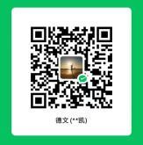
3、微信收款码信息：

